院 系 数据科学与计算机学院 学号姓名 　17341005　 17341015 17341020 17341111　 　

班 级 17大数据、超算 学号姓名 曹健波 陈鸿峥 陈烁帆 刘学海

【实验题目】VLAN间**路由实验**

【实验目的】掌握VLAN间静态路由的配置和使用方法，熟悉三层交换机的配置方法。

【注意事项】

* 一开始要重启电脑和路由器交换机(#reload)
* 参与ping的实验网网卡如果要设置默认网关，则需要删除校园网的默认网关
* 注意关闭windows防火墙。
* 如果连不上路由器交换机，要查看前面的console线是否接好或者进行清理线头(见00、实验基本操作)

【实验命令】

部分实验命令已附在下面实验中

* **显示信息**

#**show interface [f0/1] ! 显示所有接口(或接口f0/1)的详细信息**

#**show ip interface [f0/1] ! 显示所有接口(或接口f0/1)的简略信息**

**! f0/1 is up(物理层正确，即接线正确)，line protocol is**

**up(数据链路层正确，有类似KeepAlive信号)**

#**show ip interface brief ! 显示所有接口的简略信息**

#**show ip route ! 显示路由表**

#**show vlan ! 显示所有VLAN接口**

#**show running-config** **! 显示当前配置文件**

【实验任务】

1. 完成下图“多臂路由实验”(通过路由器的多个以太网接口实现二层交换机的VLAN间路由), 要求所有主机之间可以相互ping 通。配置路由器之前PC1尝试ping其它PC，截屏，配置路由器后再用PC1尝试ping其它主机，截屏。注意：PC要配置默认网关。

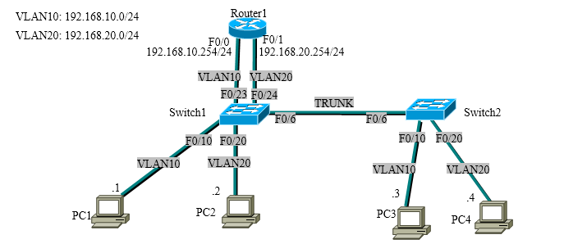

主机ip 192.168.10.1 192.168.20.2 192.168.10.3 192.168.20.4

默认网关 192.168.10.254 192.168.20.254 192.168.10.254 192.168.20.254

* **交换机配置VLAN**

(config)#**vlan** 3 !建立VLAN 3

(config)#**interface** f0/2

(config-if)#**switchport access vlan** 3 ！把接口f0/2配置为vlan3主机接口

(config)#**interface** f0/4

(config-if)#**switchport mode trunk** ！把接口f0/4配置为主干接口

* 配置路由器接口IP地址和子网掩码

(config)#**interface** serial 1/2 !进行接口模式

(config-if)#**ip address** 192.168.1.11 255.255.255.0 !配置接口的IP地址和子网掩码

[1a、配置路由器的接口IP地址**之前**显示Router1的路由表并截屏，PC1 Ping其它PC并截屏(ping -n 1 IP地址)]

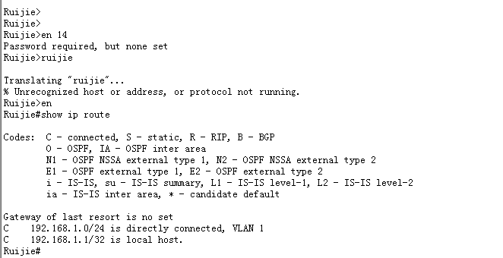

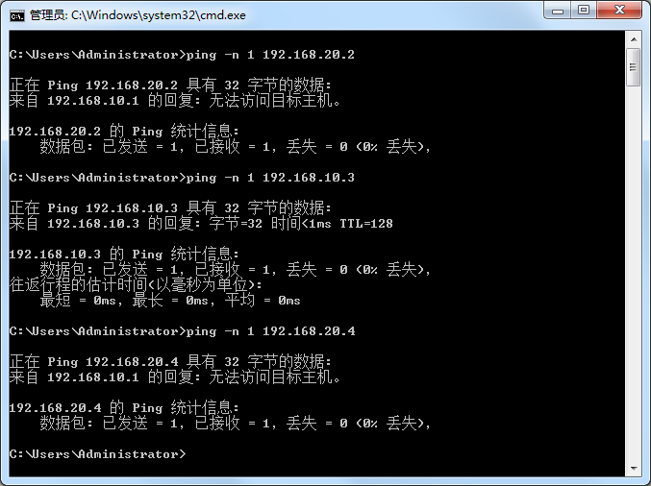

[1b、配置路由器的接口之后显示Router1的路由表并截屏，PC1 Ping 其它PC并截屏]

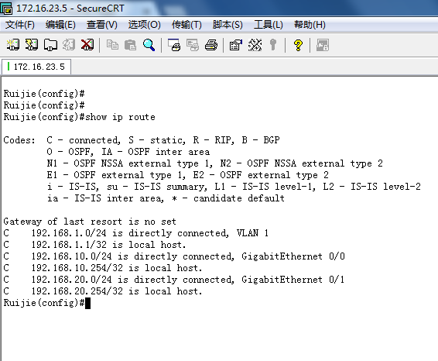

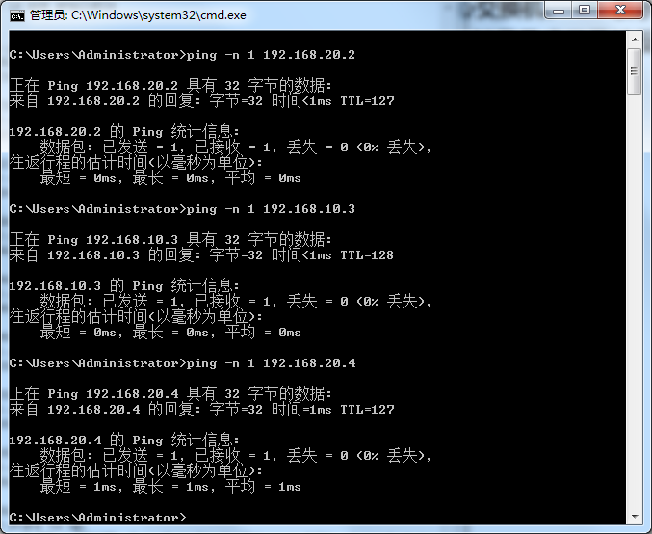

[1c、写出PC3 ping PC4经过的设备] 写法举例：PC1->Switch1->Router1->Switch1->PC2

PC3->Switch2->Switch1->Router1->Switch1->Switch2->PC4

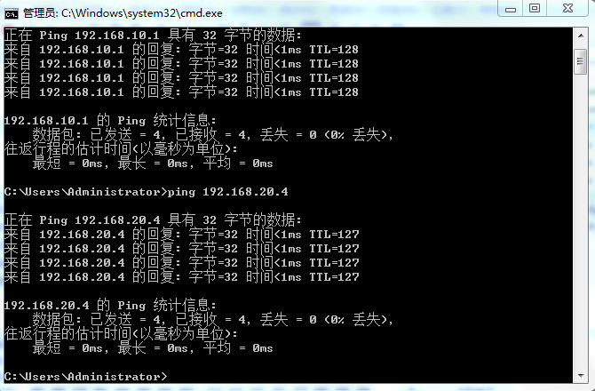

[1d、把以下内容存入文件step1.txt:(A)显示Switch1的VLAN； (B) 显示Switch1的配置；(C)显示Switch2的VLAN；(D) Switch2的配置; (E)显示Router1的路由表；(F) 显示Router1的接口（简略）；(G) 显示Router1的配置]

见附件step1.txt

1. 参照上面的[实验命令]的子接口命令或实验书“3.4单臂路由”(通过路由器的单个以太网接口实现二层交换机的VLAN间路由)完成下图实验。要求所有主机之间可以相互ping 通。

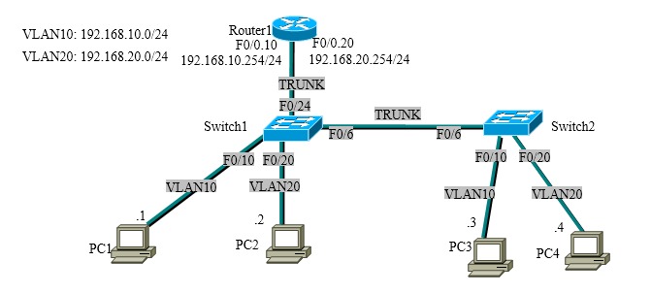

* **路由器配置子接口**

(config)#**interface** f0/2

(config-if)#**no ip address** !删除F0/2已配置的IP地址

(config-if)#**exit**

(config)#**interface** f0/2.30 !定义子接口f0/2.30

(config-if)#**encapsulation** dot1q 30 !用802.1Q标准封装成VLAN帧(VLAN ID为30)

(config-if)#**ip address** 192.168.30.23 255.255.255.0 !配置子接口的IP地址

(config)#**interface** f0/2.40 !定义子接口f0/2.40

[2a、PC2 Ping 其它PC后截屏]

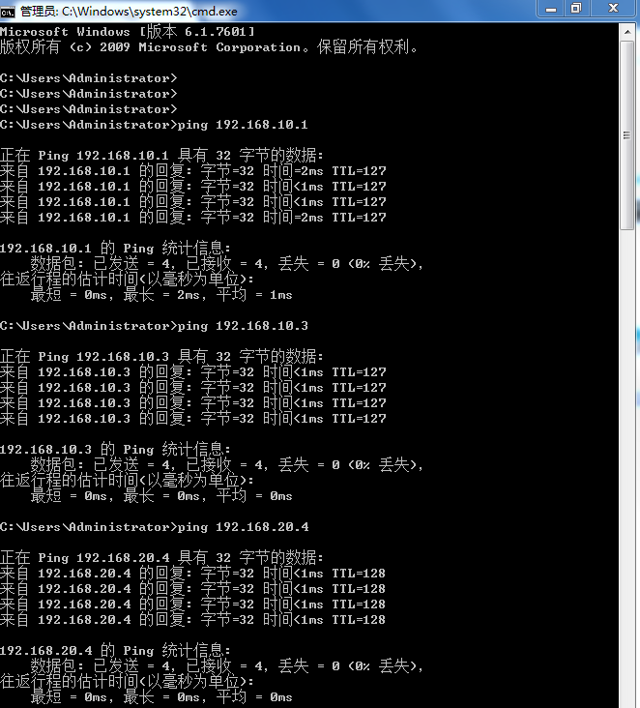

[2b、显示Router1的路由表]

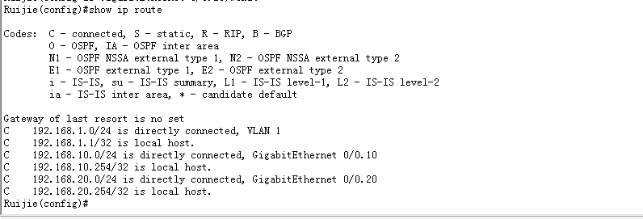

[2c、把以下内容存入文件step2.txt:(1)显示Switch1的VLAN；(2) 显示Switch1的配置；(3)显示Router1的路由表；(4) 显示Router1的接口(简略)；(5) 显示Router1的配置]

见附件step2.txt

1. 按照下图进行连接, 参照上面[实验命令]的配置虚接口命令或者实验书“实验3.3、通过三层交换机实现VLAN间路由”(直接通过交换机的第三层功能实现交换机的VLAN间路由)或在Switch1上配置VLAN10和VLAN20的虚接口,要求所有主机之间可以相互ping 通。

*只要配置了虚接口，就变成三层交换机。对于每个帧

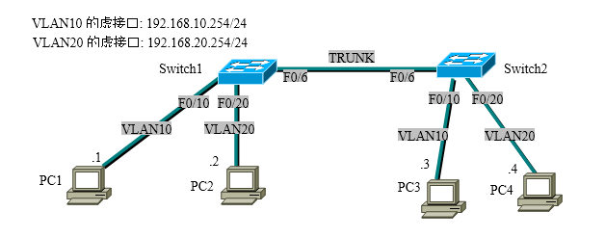

* **配置虚接口**

(config)#**int vlan** 40 ！进入虚接口模式

(config-vlan)#**ip address** 192.168.30.1 255.255.255.0 ！配置vlan40的IP地址

(config)**#ip routing** ！部分交换机需要用此命令启动

[3a、PC1 Ping 其它PC后截屏]

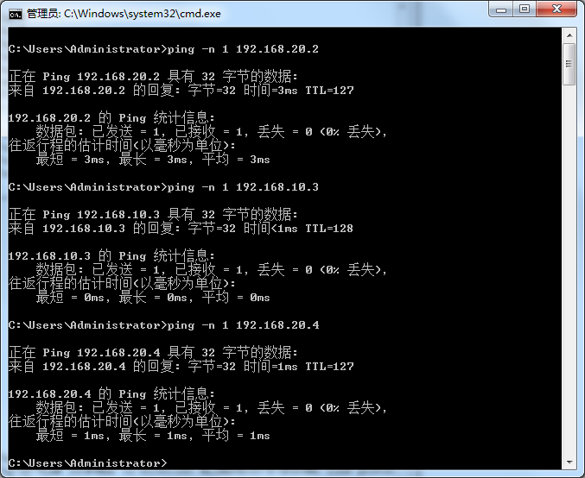

[3b、显示Switch1的路由表]

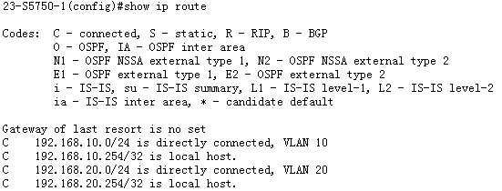

[3c、把以下内容存入文件step3.txt:(1)显示Switch1的VLAN；(2) 显示Switch1的配置；(3)显示Switch1的路由表；(4) 显示Switch1的接口(简略)]

见附件step3.txt

【实验问题】

请讨论并比较上述三种VLAN间路由实现方法的优缺点。

第一种：最为简易的VLAN间路由设置方法，理解简单，但配置过程非常麻烦，且每一个VLAN就需要一个以太网接口。

第二种：第一种方法只能使用两个VLAN，但第二种方法采用路由子接口后连几个VLAN都可以，配置也比较简单。

第三种：配置方法最方便，只需对交换机配置虚接口即可，可以支持多个VLAN，而且不需要路由器。

【完成情况】

是否完成以下步骤？(√完成 -未做完 ×未做)

(1) [√] (2) [√] (3) [√]

【实验体会】

写出实验过程中的问题，思考及解决方法，简述实验体会（如果有的话）。要求每个同学单独写并署名。打分是统一的。

[曹健波] 本次实验开始的时候出现了一些小问题,配置的路由器上面的是2号路由器.问题解决之后就在一节课里面快速完成了.

[陈鸿峥] 本次实验比较简单，关键要理解VLAN间路由的原理，然后运用我们前几次实验所学的知识，配置好交换机与路由，并进行实验即可。最坑的地方是路由器2在上面而路由器1在下面，导致一开始配置好路由器之后依然无法在不同VLAN网段间ping通。当然后来经过助教提醒，我们重新将网线插到路由器1后，后面的配置及实验就一帆风顺了。总的来说，学到了很多东西也十分愉快。

[陈烁帆]本次实验首先遇到了一个坑人的问题，就是上面的路由器是2，下面的路由器是1，导致配置路由器接口后仍然ping不同主机。但实际上实验本身配置过程并不复杂，比较困难的是理解其运作原理。

[刘学海]本次实验做起来没有遇到多少问题 在一节课内较快地完成了。主要碰到的问题是我们在使用交换机时碰到了一个坑：上面的交换机是2号!而我们按照1号的交换机配置了它，这让我们检查了挺久也没发现配置上的错误。此外，这次实验的原理要比操作复杂不少，最后三层交换机虽然实现起来容易，但是原理理解起来仍有一定难度。

【交实验报告】

通过HTTP上传交给老师：<http://172.18.187.9/netdisk/default.aspx?vm=17net>

截止日期（不迟于）：2019年5月26日23:00:00 （周日）

每个小组统一交一份实验报告。需填写小组所有同学的学号和姓名。

上传文件名：最小学号_VLAN间路由.doc

最小学号_VLAN间路由.rar （包含所有.txt文件）